DOKUMENTASI ARSITEKTUR APLIKASI
SIMASADI: Sistem Informasi & Administrasi Akreditasi Laboratorium KAN
Direktorat Akreditasi Laboratorium • Badan Standardisasi Nasional (BSN) / Komite Akreditasi Nasional (KAN)
Informasi Dokumen | Keterangan
Nama Aplikasi | SIMASADI (Sistem Informasi dan Administrasi Akreditasi)
Instansi | Badan Standardisasi Nasional (BSN) / Komite Akreditasi Nasional (KAN)
Unit Pengampu | Direktorat Akreditasi Laboratorium
Fokus Dokumen | Arsitektur Teknis, 8 Proses Asesmen KAN, Kolaborasi Multi-Akun, Mode Gelap, Toleransi 3-Tahap, Batas Waktu TP, & 2 Peran RBAC
Diagram Sistem | 8 Diagram Komprehensif (Navigasi Admin/PIC, Use Case Admin/PIC, Siklus 5 Thn, Alur TP/SK, Workflow 8 Tahap, Skema Warna)
Format Penulisan | Format Resmi Rata Kanan-Kiri (Justified Text), Spasi 1.15x, Tipografi 100% Pure Black, Zero Em-Dash
Teknologi Inti | PHP 8.2+/8.3+, Laravel 12/13, Blade, SQLite 3 / PostgreSQL 16+, Vite 6, Docker Compose
Status Verifikasi | 183/183 Automated Tests Passing (1.102 Asersi, 100% Lulus Uji Regulasi KAN, Batas Waktu TP, dan Multi-Akun)

1. Gambaran Umum Sistem
SIMASADI (Sistem Informasi dan Administrasi Akreditasi) adalah workspace operasional terpadu berbasis web yang dirancang khusus untuk memfasilitasi tata kelola administrasi akreditasi Lembaga Penilaian Kesesuaian (LPK) pada Direktorat Akreditasi Laboratorium KAN. Sistem ini menyatukan alur kerja utama pemantauan kepatuhan akreditasi laboratorium nasional, mencakup pengelolaan direktori master LPK, pengawasan siklus akreditasi berkala 5 tahun (Surveilen 1, 2, dan Re-Akreditasi), penjadwalan 8 tipe proses asesmen resmi KAN (KAN U-01), penegakan toleransi pengisian dokumen surveilen dan pembekuan bertahap, pelacakan ketat batas waktu Tindakan Perbaikan (TP & VTP) temuan KAN, alur Evaluasi Hasil Asesmen (EHA), kolaborasi tim multi-PIC pendamping, hingga penerbitan Surat Keputusan (SK) akreditasi resmi KAN.
Fokus Operasional Internal Unit: Prinsip Desain & Pembagian Peran: SIMASADI dirancang khusus untuk kemudahan pemantauan dan koordinasi tim internal unit dengan menerapkan 2 peran nyata pengguna sistem: (1) Ketua Tim (Admin Unit) yang memiliki kendali administratif penuh, manajemen anggota, dan penerbitan SK akreditasi, serta (2) PIC Laboratorium (PIC Lab) yang bertindak sebagai pendamping operasional laboratorium binaan dan anggota tim penilai. Seluruh status kepatuhan dihitung secara cerdas dan otomatis di memori tanpa membebani petugas dengan pencatatan manual yang redundan.

2. Tumpukan Teknologi (Technology Stack)
Arsitektur SIMASADI dibangun di atas fondasi teknologi modern, mandiri, dan berkinerja tinggi tanpa ketergantungan library eksternal yang berlebihan:
Komponen | Teknologi yang Digunakan | Peran & Fungsi
Backend Framework | PHP 8.2+/8.3+ & Laravel 12/13 | Menyediakan routing, request validation, Eloquent ORM, middleware otorisasi RBAC 2 peran, dan logika bisnis kepatuhan regulasi KAN.
Frontend UI Engine | Laravel Blade, Modern CSS Tokens, & Mode Gelap Instan | Merender antarmuka responsif dengan palet identitas resmi BSN (Navy & Maroon), tipografi Instrument Sans, badge kontras tinggi, serta sistem Mode Gelap 1-klik tanpa reload dengan persistensi localStorage.
Interaktivitas Klien | Vanilla JavaScript Modular & SPA Router | Menangani transisi halaman instan tanpa reload layar, filter kategori kalender client-side, drawer ponsel, baris tabel interaktif (clickable rows), dan modal quick-add.
Komponen Notifikasi | SweetAlert2 & Persistent Surveillance Banner | Menyediakan dialog konfirmasi tindakan administratif serta spanduk peringatan pengawasan persisten wajib yang terkunci di urutan teratas.
Basis Data | SQLite 3 (Prototype) / PostgreSQL 16+ (Produksi) | Menyimpan 7 tabel relasional terpadu: users, lpks, lpk_members, user_account_links, assessments, accreditations, dan calendar_events.
Asset Bundler | Vite 6 / 8 | Melakukan kompilasi dan optimasi aset CSS dan JavaScript untuk performa muat halaman di bawah 200 ms.
Testing Suite | PHPUnit 11 | Memastikan keandalan seluruh fungsi sistem dengan 183 kasus uji otomatis terverifikasi (100% lulus, 1.102 assertions).

3. Pola Arsitektur Aplikasi
SIMASADI menerapkan pola arsitektur Modular Monolithic Model-View-Controller (MVC) yang terstruktur rapi ke dalam tiga lapisan utama:
• 1. Lapisan Presentasi: Presentation Layer (Tampilan): Bertanggung jawab atas antarmuka pengguna berbasis Blade, pemisahan layout khusus Ketua Tim (Admin) dan PIC Laboratorium, drawer filter responsif ponsel, dual-mode tampilan (Mode Tabel dan Mode Grid Kartu), serta kalender visual interaktif multi-event.
• 2. Lapisan Logika: Application & Business Logic Layer (Logika Bisnis): Berisi Controller, FormRequest validator, Service classes, dan Model Eloquent yang memproses aturan validasi, penegakan Quality Gate, mesin status dinamis toleransi pengawasan surveilen, kalkulasi batas waktu tindakan perbaikan, serta koordinasi tim multi-PIC.
• 3. Lapisan Data & Integrasi: Persistence & Integration Layer (Data & Integrasi): Bertanggung jawab atas penyimpanan data relasional 7 entitas tabel, smart importer data massal (CSV/XLSX), sinkronisasi Google Sheets live feed (=IMPORTDATA), dan pembacaan berkas profil master LPK.

4. Struktur Navigasi Aplikasi
Struktur navigasi menggambarkan alur perpindahan antarmuka pengguna dalam mengakses seluruh menu dan modul operasional pada sistem SIMASADI. Mengadopsi model navigasi hierarki dengan bus transfer horizontal antar-modul, setiap menu tingkat satu saling terhubung secara dua arah (bi-directional), memungkinkan pengguna berpindah antar-modul secara instan melalui bilah sisi (sidebar).

4.1 Struktur Navigasi Ketua Tim (Admin Unit)
Pada hak akses Ketua Tim (Admin Unit), antarmuka menyediakan 6 modul operasional aktif yang mencakup tata kelola laboratorium terakreditasi (Data Lab LPK), program asesmen lapangan, kalender pengawasan, manajemen anggota sistem (users), penautan akun kolaborasi, serta pengaturan profil akun:
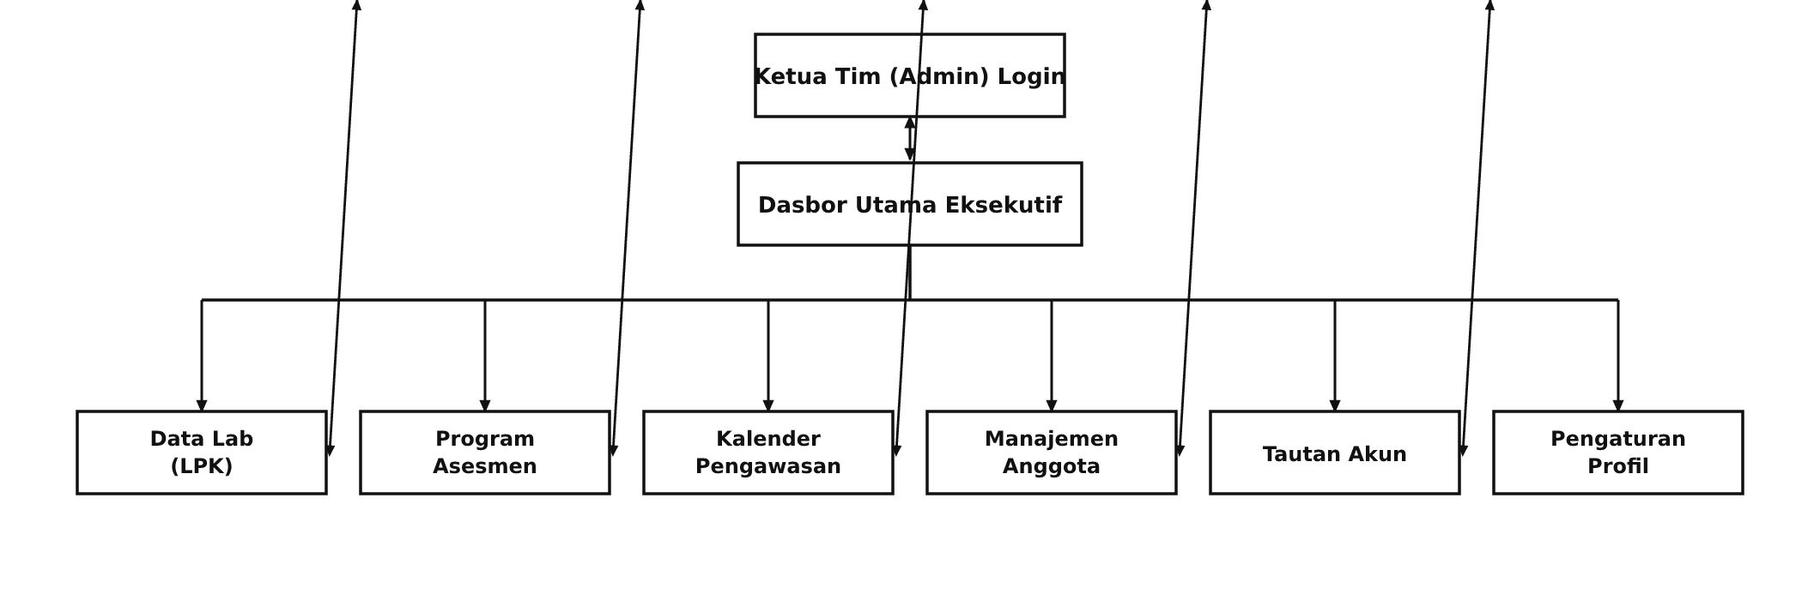
Gambar 4. 1 Struktur Navigasi Ketua Tim (Admin Unit Akreditasi)

4.2 Struktur Navigasi PIC Laboratorium
Pada hak akses PIC Laboratorium, struktur navigasi difokuskan pada 5 modul layanan mandiri dan pendampingan kepatuhan akreditasi (Dasbor PIC, Data Laboratorium Binaan & Anggota, Jadwal Asesmen, Kalender Pengawasan, Tautan Akun Tim, serta Pengaturan Profil Akun):
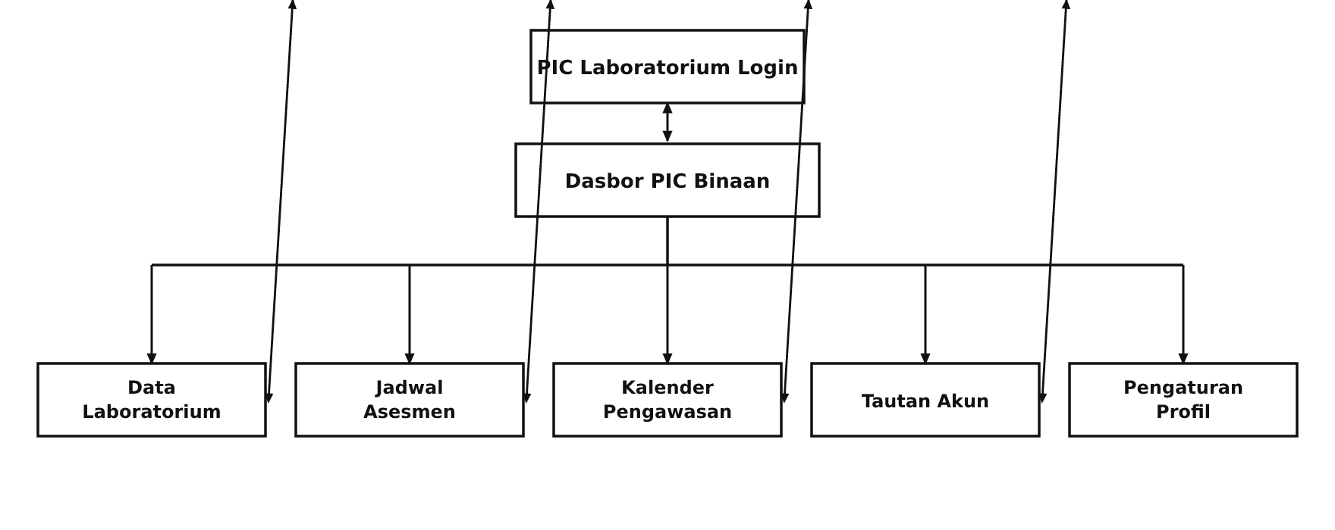
Gambar 4. 2 Struktur Navigasi PIC Laboratorium

5. Pemodelan Kasus Penggunaan (Use Case Diagram)
Pemodelan use case menyajikan interaksi fungsional antara pengguna (aktor) dengan kapabilitas operasional sistem SIMASADI. Sistem mendukung pemisahan peran yang tegas antara dua aktor nyata: Ketua Tim (Admin Unit) dan PIC Laboratorium (PIC Lab).

5.1 Use Case Diagram Ketua Tim (Admin Unit)
Ketua Tim (Admin Unit) memegang wewenang administratif penuh atas siklus hidup akreditasi, pengelolaan data LPK nasional, tata kelola akun pengguna, penjadwalan asesmen 8 tipe KAN, validasi batas waktu tindakan perbaikan (TP & VTP), alur EHA, hingga penetapan nomor SK akreditasi resmi. Terdapat 10 fungsi operasional utama yang dimodelkan pada Gambar 5. 1 di bawah ini:
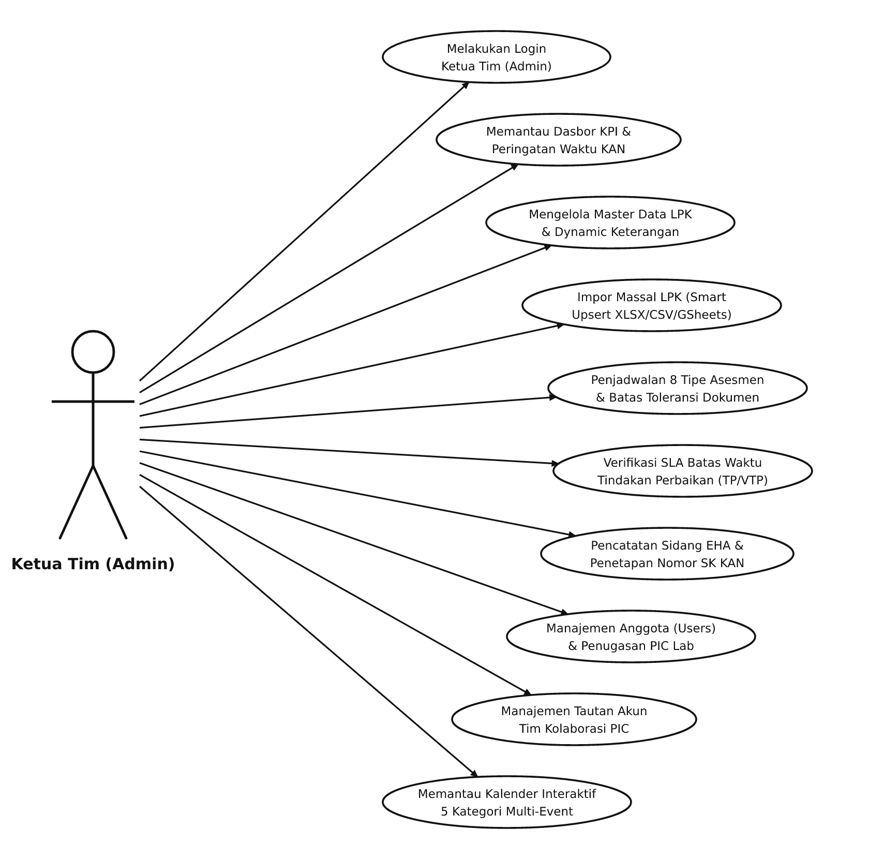
Gambar 5. 1 Use Case Diagram Ketua Tim (Admin Unit)
Rincian deskripsi fungsional dari masing-masing use case untuk peran Ketua Tim (Admin Unit) dirangkum pada tabel berikut:
ID Use Case | Nama Use Case | Deskripsi Fungsional Operasional
UC-ADM-01 | Melakukan Login Ketua Tim (Admin) | Autentikasi kredensial administrator ke dalam sistem SIMASADI.
UC-ADM-02 | Memantau Dasbor KPI & Peringatan Waktu KAN | Melihat agregasi statistik LPK nasional, status siklus akreditasi, dan persistent alert banner peringatan jatuh tempo pengawasan KAN.
UC-ADM-03 | Mengelola Master Data LPK & Dynamic Keterangan | Pencatatan data lembaga baru, penetapan skema KAN (kan_schema), pengisian keterangan operasional otomatis, dan pemeliharaan ruang lingkup.
UC-ADM-04 | Impor Massal LPK (Smart Upsert XLSX/CSV/GSheets) | Unggah berkas spreadsheet master LPK (.xlsx atau .csv) atau live sync Google Sheets dengan mekanisme validasi skema dan pembaruan cerdas tanpa duplikasi.
UC-ADM-05 | Penjadwalan 8 Tipe Asesmen & Toleransi Dokumen | Menjadwalkan agenda asesmen lapangan resmi (8 tipe KAN U-01), menetapkan batas toleransi pengisian dokumen (default 4 bulan dari bulan ke-15 / kunjungan), dan mencatat asesor kepala.
UC-ADM-06 | Verifikasi SLA Tindakan Perbaikan (TP & VTP) | Pelacakan batas waktu dasar (3 bulan AA, 2 bulan lainnya), kontrol perpanjangan +1 bulan bersyarat ada progres nyata dan nomor surat LPK, serta verifikasi status otomatis.
UC-ADM-07 | Pencatatan Sidang EHA & Penetapan Nomor SK KAN | Pencatatan sidang EHA, penghitungan otomatis lead time penerbitan SK, Quality Gate kesiapan rilis, dan penerbitan nomor SK akreditasi KAN.
UC-ADM-08 | Manajemen Anggota (Users) & Penugasan PIC Lab | Pencatatan akun baru, pembaruan hak akses 2 peran (Admin dan PIC), penugasan PIC pendamping laboratorium, beban kerja, dan proteksi akun diri.
UC-ADM-09 | Manajemen Tautan Akun Tim Kolaborasi PIC | Mengelola relasi penautan antar-akun PIC pendamping (Lead PIC dan Viewer PIC) serta penugasan anggota tim LPK binaan.
UC-ADM-10 | Memantau Kalender Interaktif Multi-Event | Manajemen agenda pengawasan visual dengan 5 kategori event warna resmi, pemilih langsung bulan dan tahun dinamis, serta navigasi cepat.

5.2 Use Case Diagram PIC Laboratorium
PIC Laboratorium memiliki hak akses terdedikasi yang difokuskan pada pengawalan operasional mandiri terhadap laboratorium binaannya dan laboratorium anggota tim kolaborasi, pemantauan agenda asesmen, pemenuhan bukti tindakan perbaikan, serta pengaturan profil akun. Terdapat 8 fungsi operasional utama yang dimodelkan pada Gambar 5. 2 di bawah ini:
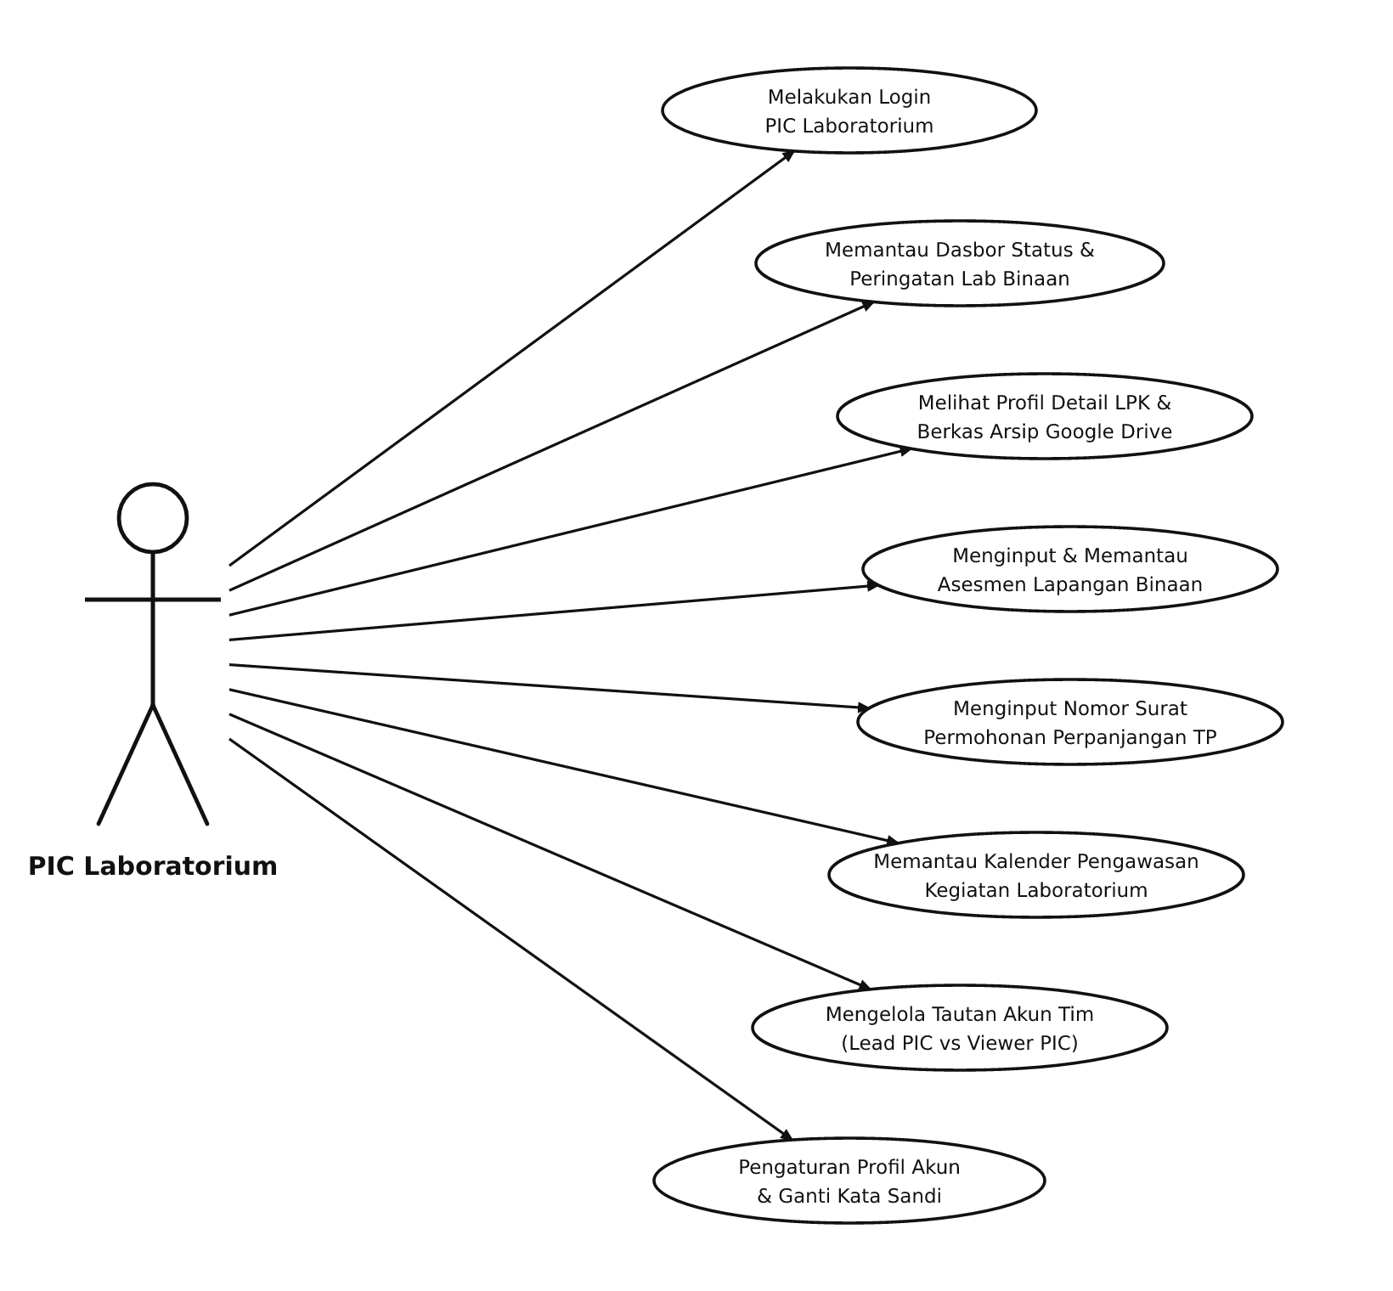
Gambar 5. 2 Use Case Diagram PIC Laboratorium
Rincian deskripsi fungsional dari masing-masing use case untuk peran PIC Laboratorium dirangkum pada tabel berikut:
ID Use Case | Nama Use Case | Deskripsi Fungsional Operasional
UC-PIC-01 | Melakukan Login PIC Laboratorium | Autentikasi kredensial perwakilan PIC ke dalam sistem SIMASADI.
UC-PIC-02 | Memantau Dasbor Status & Peringatan Lab Binaan | Melihat ringkasan kesehatan masa berlaku akreditasi dan peringatan dini jatuh tempo tindakan perbaikan temuan asesmen pada lab kelolaan.
UC-PIC-03 | Melihat Profil Detail LPK & Berkas Arsip Google Drive | Mengecek detail identitas lembaga, nomor registrasi resmi KAN, alamat, kontak, dan tautan berkas arsip cloud Google Drive.
UC-PIC-04 | Menginput & Memantau Asesmen Lapangan Binaan | Menginput rencana agenda asesmen kunjungan lapangan serta memantau jadwal pelaksanaan asesmen pada laboratorium binaan.
UC-PIC-05 | Menginput Nomor Surat Permohonan Perpanjangan TP | Menginput nomor surat permohonan resmi perpanjangan waktu (+1 bulan) dan memantau pemenuhan temuan ketidaksesuaian sebelum batas waktu berakhir.
UC-PIC-06 | Memantau Kalender Pengawasan Kegiatan Laboratorium | Mengecek jadwal jatuh tempo surveilen dan tenggat tindak lanjut perbaikan melalui visual kalender interaktif multi-event.
UC-PIC-07 | Mengelola Tautan Akun Tim (Lead PIC vs Viewer PIC) | Menautkan akun rekan PIC pendamping sebagai Viewer PIC untuk berbagi visibilitas pengawasan LPK binaan tanpa berbagi kredensial login.
UC-PIC-08 | Pengaturan Profil Akun & Ganti Kata Sandi | Pembaruan informasi kontak profil pengguna dan pembaruan kata sandi akun secara mandiri.

6. Arsitektur Siklus Pengawasan Akreditasi & Sistem Reminder
Salah satu modul terpenting dalam SIMASADI adalah sistem pengawasan akreditasi berbasis waktu (time-based surveillance) dan pemicu reminder otomatis. Mengacu pada pedoman tata kelola akreditasi laboratorium Komite Akreditasi Nasional (KAN), siklus pengawasan terbagi menjadi dua dimensi waktu: (1) Siklus Makro Masa Berlaku Akreditasi 5 Tahun, dan (2) Siklus Mikro Pasca-Kunjungan Asesmen Lapangan.

6.1 Matriks Aturan Siklus Pengawasan 5 Tahun (S1, S2, dan Re-Akreditasi)
Masa berlaku sertifikat akreditasi KAN berlangsung selama 5 tahun (60 bulan) terhitung sejak tanggal penetapan sertifikat (certificate_date). Sepanjang siklus ini, sistem menghitung jadwal pengingat (Reminder) dan batas kritis jatuh tempo (JT) secara dinamis:
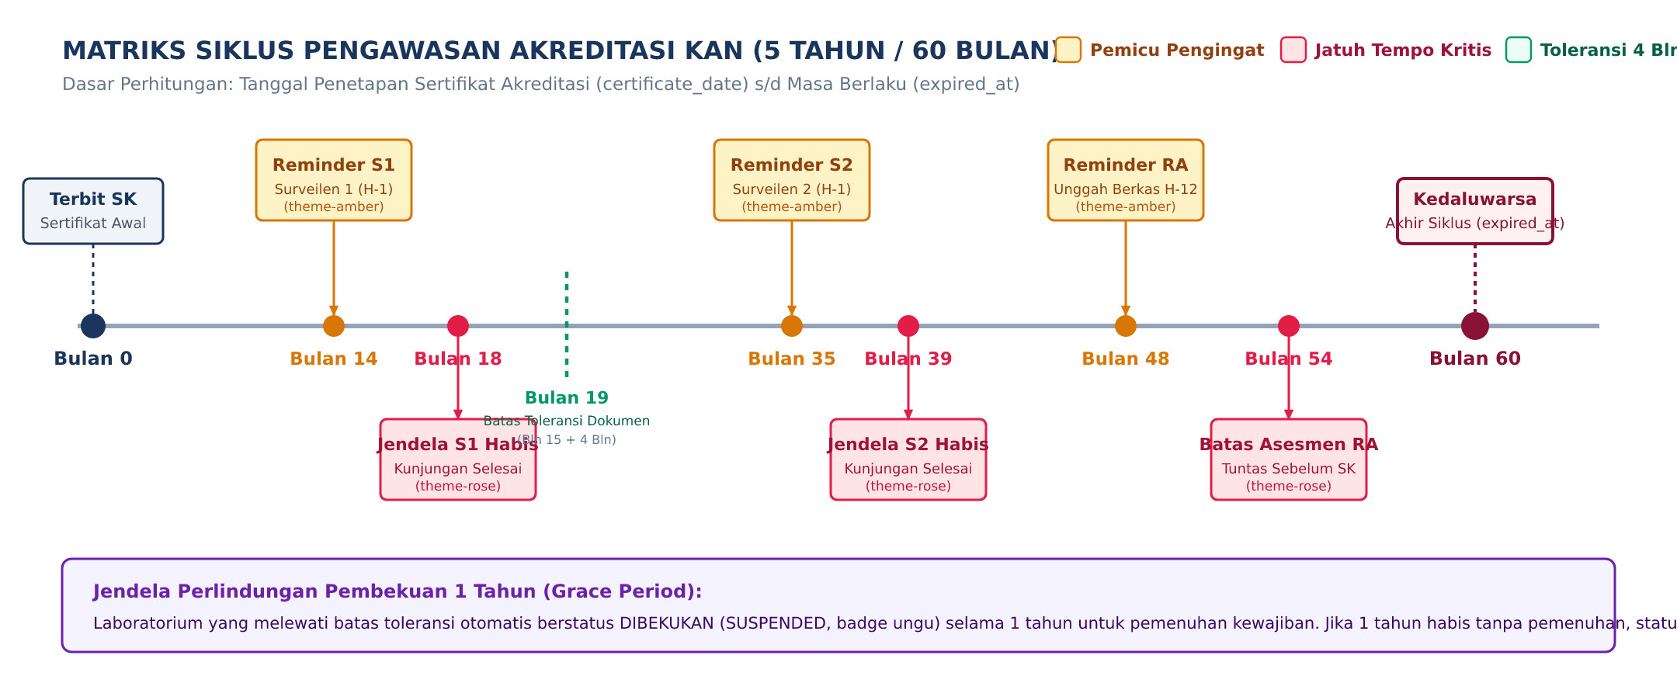
Gambar 6. 1 Matriks Siklus Pengawasan Akreditasi KAN (5 Tahun / 60 Bulan)
Rincian periode pemicu, batas waktu jatuh tempo, dan toleransi operasional dirangkum pada matriks aturan berikut:
Siklus Pengawasan | Titik Acuan Waktu | Waktu Pemicu Pengingat (Kuning) | Jendela Kunjungan (Merah) | Batas Toleransi Pengisian (Hijau) | Ketentuan Operasional
Surveilen 1 (S1) | Tanggal Penetapan Sertifikat (certificate_date) | Bulan ke-14  (H-1 Bulan) | Bulan ke-15 s/d Bulan ke-18 | Maksimal Bulan ke-19  (Bln 15 + 4 Bulan) | Evaluasi tahun pertama kepatuhan standar ISO/IEC 17025. Peringatan otomatis dinonaktifkan jika asesmen S1 terlaksana.
Surveilen 2 (S2) | Tanggal Penetapan Sertifikat (certificate_date) | Bulan ke-35  (H-1 Bulan) | Bulan ke-36 s/d Bulan ke-39 | Maksimal Bulan ke-40  (Bln 36 + 4 Bulan) | Evaluasi tahun ketiga sistem manajemen mutu laboratorium. Peringatan otomatis dinonaktifkan setelah asesmen S2 dijadwalkan.
Re-Akreditasi (RA) | Tanggal Habis Berlaku / H-12 Bulan Kedaluwarsa | Bulan ke-48  (H-12 Bulan Habis) | Bulan ke-48 s/d Bulan ke-54 | Bulan ke-60  (expired_at) | Unggah permohonan mulai Bulan ke-48 agar asesmen tuntas di Bulan ke-54 dan SK baru terbit sebelum sertifikat kedaluwarsa.
Kedaluwarsa Sertifikat | Tanggal Habis Berlaku (expired_at) | Bulan ke-59  (H-1 Bulan Habis) | Bulan ke-60  (expired_at) | Grace Period 1 Tahun (Pembekuan) | Status LPK otomatis menjadi EXPIRED jika Re-Akreditasi tidak rampung sebelum tanggal habis berlaku sertifikat.

6.2 Toleransi Pengisian & Siklus Hidup 3 Tahap Pengawasan KAN
Untuk menjamin disiplin akreditasi sesuai regulasi KAN, sistem menerapkan aturan siklus hidup bertingkat (Three-Stage Surveillance Lifecycle):
• 1. Toleransi Pengisian Berjalan: Tahap 1: Toleransi Pengisian Dokumen Berjalan: Batas waktu maksimal pengisian dokumen surveilen adalah 4 bulan terhitung dari bulan ke-15 siklus akreditasi (Bulan ke-15 + 4 bulan = Bulan ke-19 dari certificate_date, atau fallback 4 bulan dari tanggal pelaksanaan asesmen). Batas toleransi dicatat permanen pada kolom submission_due_date di tabel assessments dengan fleksibilitas edit manual di form.
• 2. Status Dibekukan (Badge Ungu): Tahap 2: Pembekuan Akreditasi & Jendela Penyelesaian 1 Tahun: Jika batas toleransi terlewati tanpa penyelesaian dan jadwal kunjungan telah lewat, status asesmen dan status LPK otomatis beralih menjadi DIBEKUKAN (SUSPENDED). Penanda badge status ditampilkan dalam warna ungu kontras. LPK diberikan hak penyelesaian selama 1 tahun penuh disertai informasi hitung mundur hari dan bulan tersisa.
• 3. Pencabutan Akreditasi: Tahap 3: Pencabutan Status Akreditasi (Revoked): Jika masa pembekuan 1 tahun terlampaui tanpa penyelesaian kewajiban asesmen, status akreditasi LPK otomatis beralih secara permanen menjadi DICABUT (REVOKED) dengan badge merah kontras.
• 4. Auto-Realisasi Data Historis: Aturan Auto-Realisasi Data Historis: Apabila status akreditasi LPK saat ini adalah AKTIF, seluruh data historis asesmen surveilen dan tindakan perbaikan tahun-tahun lampau (end_at < now()->startOfYear()) secara otomatis diakui telah selesai dan memenuhi (COMPLETED dan SATISFIED), sehingga tidak ada status masa lalu yang menggantung sebagai dibekukan.

6.3 Alur Kerja Asesmen Lapangan, Tindakan Perbaikan (TP/VTP) & SK KAN
Sesuai regulasi resmi Dokumen KAN U-01 Rev.3, sistem menstandarisasi 8 tipe proses asesmen resmi KAN: Akreditasi Awal (AA), Surveilen 1 (S1), S1 + PRL, Surveilen 2 (S2), S2 + PRL, Surveilen Tidak Terjadwal (STT), Perluasan Ruang Lingkup (PRL), dan Re-Akreditasi (RA). Setiap asesmen yang selesai dilaksanakan memicu rangkaian tindak lanjut tindakan perbaikan (TP) dan verifikasi (VTP) dengan batas waktu ketat:
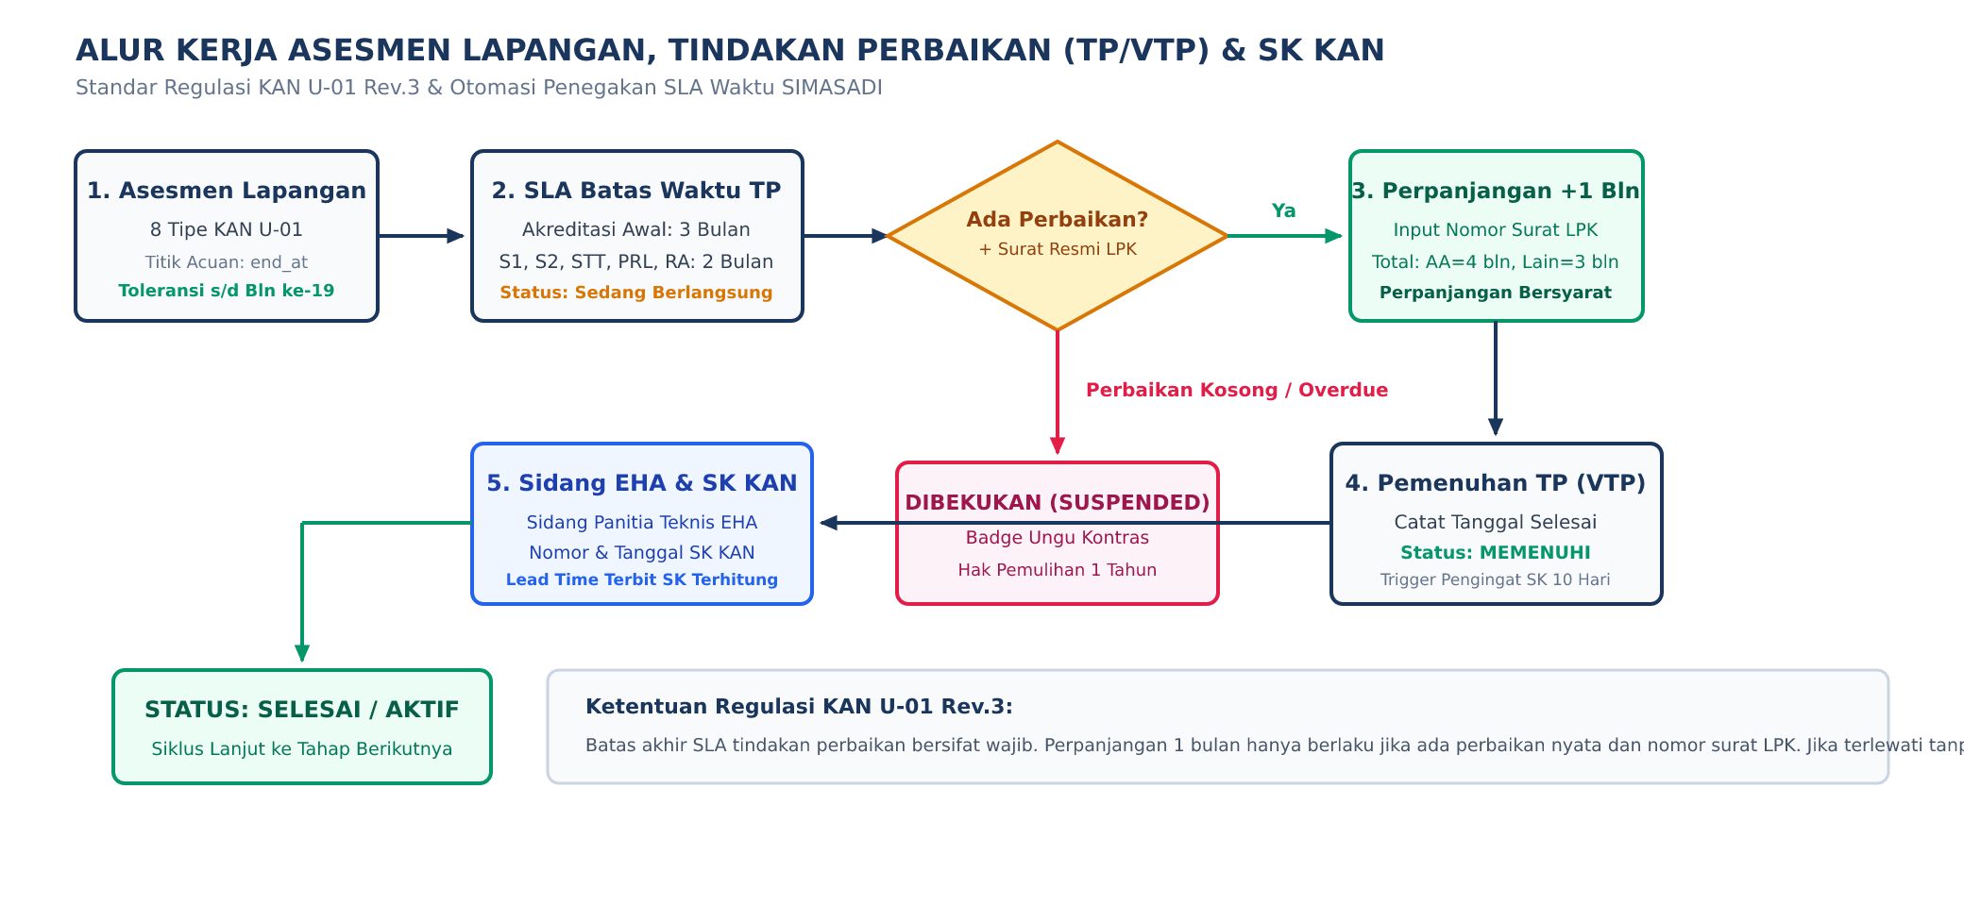
Gambar 6. 2 Alur Kerja Asesmen Lapangan, Siklus Tindakan Perbaikan (TP/VTP) & Penerbitan SK
Kaidah perhitungan waktu pada siklus asesmen lapangan dan pasca-kunjungan:
• a. Titik Acuan Perhitungan: Titik Acuan Dasar (end_at): Seluruh tenggat batas waktu dihitung dari tanggal hari terakhir kunjungan lapangan (end_at).
• b. Batas Waktu Dasar TP (2 / 3 Bulan): Batas Waktu Dasar Tindakan Perbaikan: Laboratorium wajib menuntaskan perbaikan temuan asesmen dalam jangka waktu 3 bulan kalender khusus Akreditasi Awal (AA), dan 2 bulan kalender untuk proses asesmen lainnya (S1, S2, STT, PRL, RA).
• c. Kontrol Perpanjangan Waktu: Ketentuan Ketat Perpanjangan Waktu (+1 Bulan): Perpanjangan maksimal 1 bulan kalender hanya diizinkan jika LPK telah menunjukkan progres perbaikan nyata terhadap temuan ketidaksesuaian dan menyertakan Nomor Surat Permohonan Resmi dari LPK. Penginputan nomor surat resmi pada form secara otomatis memperpanjang tanggal perbaikan sebesar +1 bulan (total AA = 4 bulan, proses lainnya = 3 bulan). Jika laboratorium belum melakukan perbaikan sama sekali (kosong), perpanjangan tidak diberikan dan proses dapat dihentikan oleh Ketua Tim.
• d. Status TP Otomatis: Otomasi Status Tindakan Perbaikan: Status TP dihitung sepenuhnya oleh sistem tanpa input manual: 'Sedang Berlangsung' selama belum melewati batas waktu, 'Dibekukan' (badge ungu) bila melewati batas waktu tanpa pemenuhan, dan 'Memenuhi / Selesai' saat tanggal pemenuhan (tp_satisfied_at) dicatat.
• e. EHA & Lead Time Terbit SK: Alur Evaluasi Hasil Asesmen (EHA) & Lead Time Terbit SK: Sistem mencatat tanggal sidang EHA, tanggal realisasi EHA, nomor SK KAN resmi, dan tanggal terbit SK, serta menghitung otomatis lead time penerbitan SK dalam hitungan hari kalender.
• f. Reminder Penerbitan SK (10 Hari): Reminder Penerbitan SK KAN: Khusus untuk skema S1, S2, dan STT, sistem memicu pengingat penerbitan SK Akreditasi tepat 10 hari kalender setelah verifikasi perbaikan dinyatakan memenuhi syarat (tp_satisfied_at + 10 hari).

6.4 Matriks Operasional & Alur Kerja PIC dalam 8 Tahapan KAN
Diagram alur kerja (Workflow Activity Diagram) pada Gambar 6. 3 di bawah ini memodelkan interaksi terpadu antara 3 entitas utama: (1) PIC Laboratorium sebagai pelaksana pendampingan operasional, (2) Sistem Informasi SIMASADI sebagai mesin otomasi pemicu pengingat, kalkulator batas waktu, dan penegak Quality Gate, serta (3) Ketua Tim (Admin) dan Komite KAN sebagai penilai kompetensi teknis, pelaksana Sidang EHA, dan penerbit Surat Keputusan (SK) resmi:
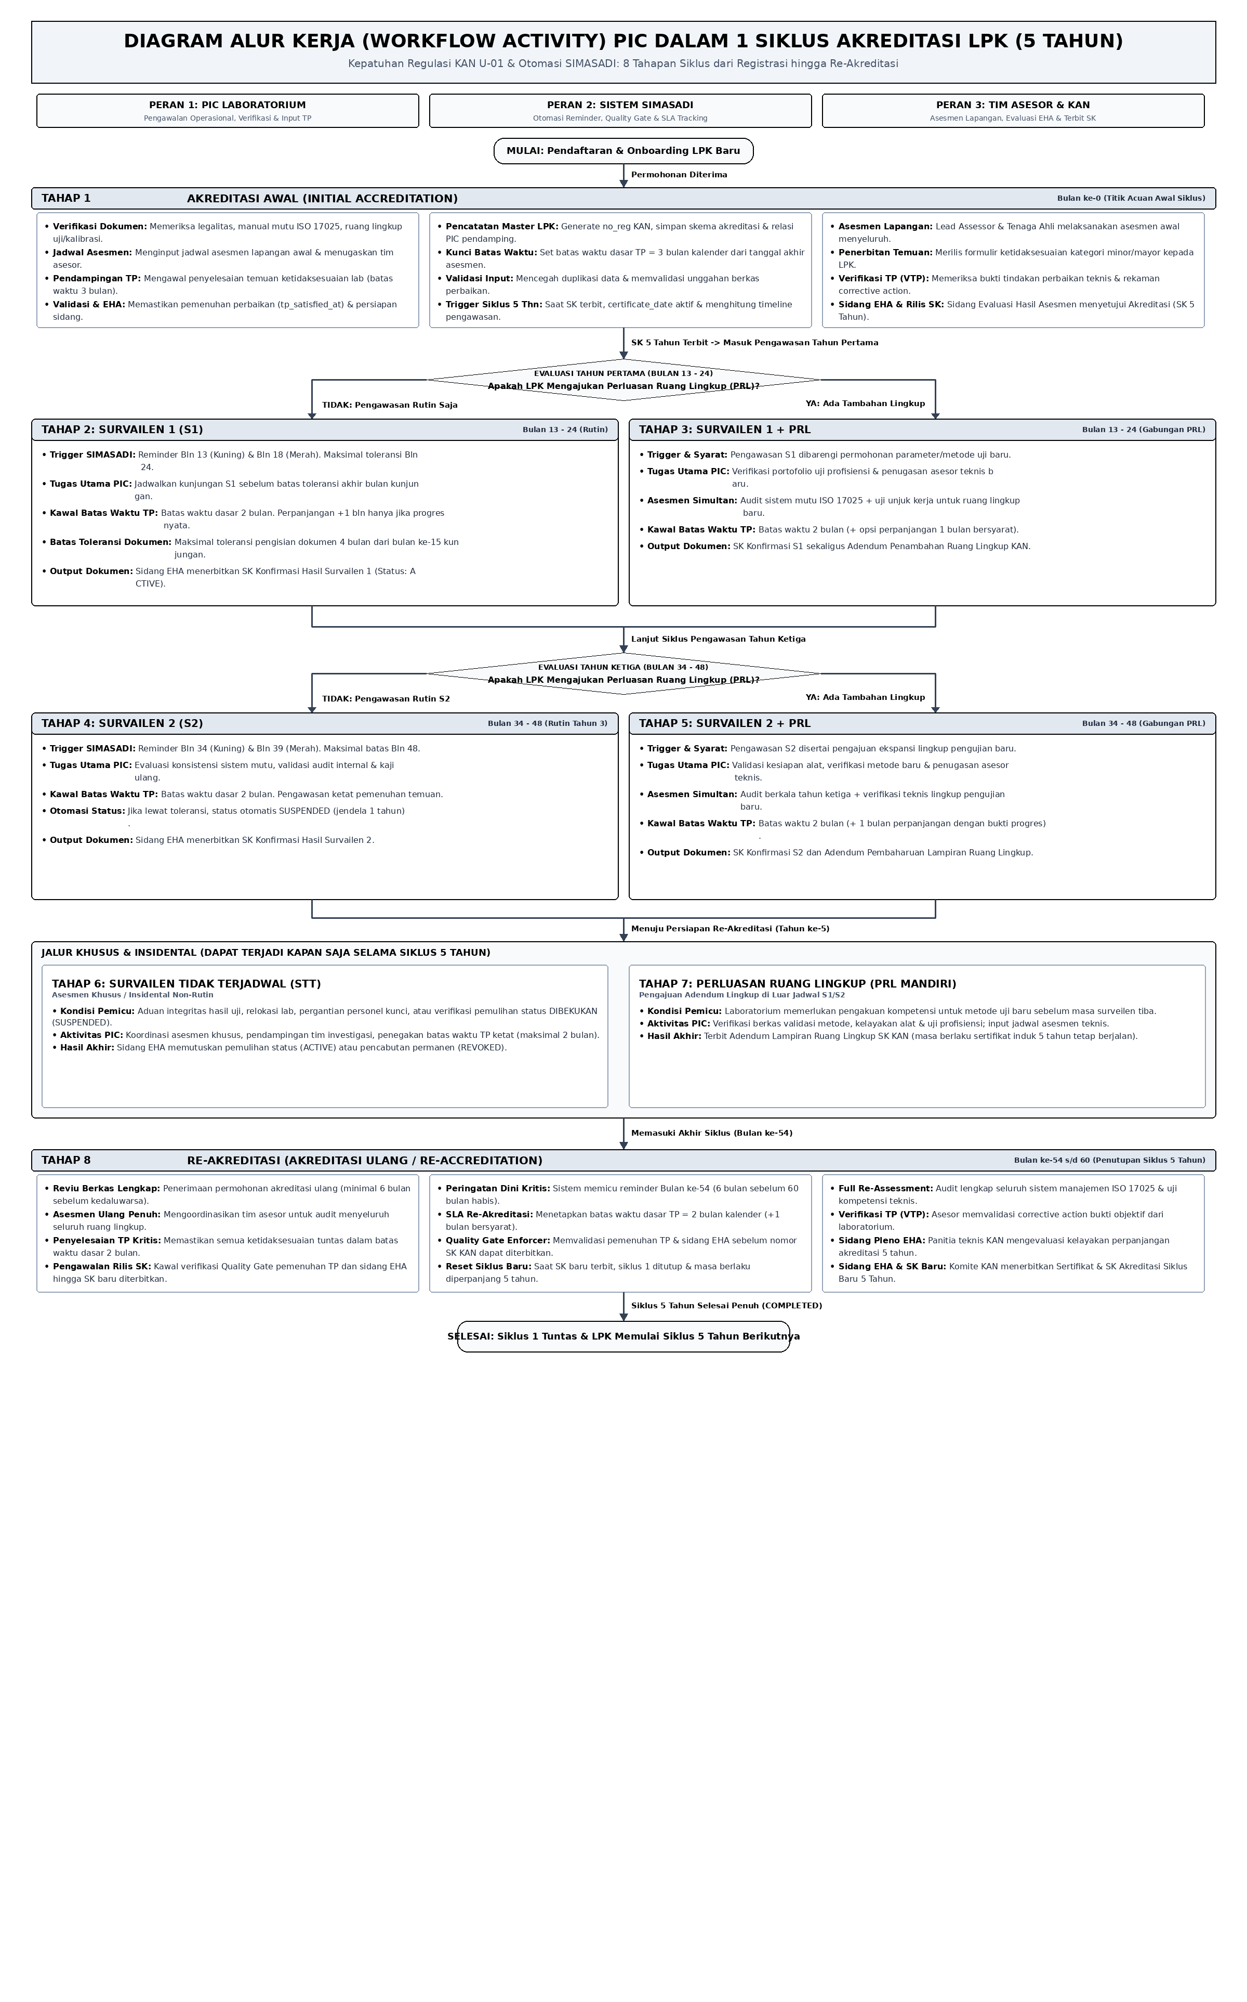
Gambar 6. 3 Diagram Alur Kerja Aktivitas PIC dalam 1 Siklus Akreditasi Penuh (8 Tahapan KAN U-01)

7. Rancangan Basis Data & Struktur Tabel SIMASADI (Data Dictionary)
Arsitektur basis data SIMASADI dirancang menggunakan model relasional terpadu yang memadukan data master Lembaga Penilaian Kesesuaian (LPK), kolaborasi tim multi-PIC, agenda pengawasan 5 tahun, penegakan regulasi KAN U-01, pencatatan sidang EHA, hingga penetapan SK akreditasi resmi. Skema basis data terdiri dari 7 entitas tabel relasional dengan kamus data kolom sebagai berikut:

7.1 Tabel users (Data Pengguna & Hak Akses RBAC 2 Peran)
Tabel users menyimpan seluruh kredensial akun pengguna, profil nama, email otentikasi, serta penugasan peran (admin atau pic) untuk kontrol akses berbasis wewenang.
no | nama kolom | tipe data dan panjang | key | keterangan
1 | id | BIGINT (20) | Primary Key (PK) | Identifier unik data pengguna sistem
2 | name | VARCHAR (100) | - | Nama lengkap pengguna atau personel pengelola
3 | email | VARCHAR (100) | Unique Key | Alamat surat elektronik unik untuk otentikasi login
4 | email_verified_at | TIMESTAMP | - | Waktu verifikasi alamat email pengguna
5 | password | VARCHAR (100) | - | Kata sandi pengguna terenkripsi hash Bcrypt / Argon2id
6 | role | VARCHAR (20) | - | Hak akses 2 peran: admin (Ketua Tim) atau pic (PIC Laboratorium)
7 | remember_token | VARCHAR (100) | - | Token acak persistensi sesi login Remember Me
8 | created_at | TIMESTAMP | - | Waktu pembuatan data pengguna
9 | updated_at | TIMESTAMP | - | Waktu pembaruan terakhir data pengguna

7.2 Tabel lpks (Master Data Lembaga Penilaian Kesesuaian)
Tabel lpks menyimpan data induk profil laboratorium/LPK terakreditasi, nomor registrasi resmi KAN (no_reg), skema pengujian/kalibrasi, tanggal penetapan sertifikat acuan siklus 5 tahun, dan penugasan PIC pendamping.
no | nama kolom | tipe data dan panjang | key | keterangan
1 | id | BIGINT (20) | Primary Key (PK) | Identifier unik data LPK / laboratorium
2 | registration_number | VARCHAR (50) | - | Nomor identitas registrasi internal laboratorium
3 | no_reg | VARCHAR (30) | Unique Key | Nomor registrasi resmi KAN (contoh: LP-001-IDN, LK-015-IDN)
4 | name | VARCHAR (150) | - | Nama resmi laboratorium atau badan hukum LPK
5 | accreditation_type | VARCHAR (50) | - | Kategori skema akreditasi (Lab Penguji, Kalibrasi, Medik)
6 | accreditation_number | VARCHAR (50) | - | Nomor sertifikat akreditasi atau nomor referensi legalitas
7 | scope | TEXT | - | Ringkasan lingkup bidang pengujian / kalibrasi
8 | address | TEXT | - | Alamat fisik fasilitas laboratorium
9 | email | VARCHAR (100) | - | Alamat email resmi kontak operasional laboratorium
10 | phone | VARCHAR (30) | - | Nomor kontak telepon / narahubung laboratorium
11 | status | VARCHAR (25) | - | Status siklus: ACTIVE, SUSPENDED, REVOKED, atau INACTIVE
12 | certificate_date | DATE | - | Tanggal penetapan sertifikat (patokan siklus pengawasan 5 tahun)
13 | expired_at | DATE | - | Tanggal akhir masa berlaku sertifikat akreditasi (5 tahun)
14 | drive_url | TEXT | - | Tautan penyimpanan cloud berkas profil laboratorium
15 | pic_id | BIGINT (20) | Foreign Key (FK) | Relasi ke users.id sebagai PIC pendamping laboratorium
16 | last_surveillance_notified_at | TIMESTAMP | - | Riwayat waktu pengiriman reminder surveilen
17 | notes | TEXT | - | Catatan teknis atau keterangan operasional khusus
18 | created_at | TIMESTAMP | - | Waktu pembuatan data LPK
19 | updated_at | TIMESTAMP | - | Waktu pembaruan terakhir data LPK

7.3 Tabel assessments (Program & Pelaksanaan Asesmen KAN)
Tabel assessments mengelola seluruh agenda asesmen lapangan resmi (8 tipe KAN U-01), rekaman lead assessor, pelacakan batas waktu tindakan perbaikan (TP), data sidang EHA, hingga penerbitan nomor SK akreditasi.
no | nama kolom | tipe data dan panjang | key | keterangan
1 | id | BIGINT (20) | Primary Key (PK) | Identifier unik kegiatan asesmen laboratorium
2 | lpk_id | BIGINT (20) | Foreign Key (FK) | Relasi ke lpks.id laboratorium yang dinilai
3 | created_by | BIGINT (20) | Foreign Key (FK) | Relasi ke users.id pembuat agenda asesmen
4 | title | VARCHAR (150) | - | Judul deskriptif pelaksanaan kegiatan asesmen
5 | assessment_type | VARCHAR (30) | - | 8 Tipe KAN U-01: INITIAL, SURVEILLANCE_1, S1_PRL, S2, dll
6 | start_at | DATETIME | - | Tanggal dan waktu dimulainya asesmen lapangan
7 | end_at | DATETIME | - | Tanggal dan waktu berakhirnya kunjungan (acuan batas waktu)
8 | submission_due_date | DATE | - | Batas toleransi pengisian dokumen asesmen (default 4 bulan dari bulan ke-15 siklus akreditasi / tanggal kunjungan, dapat diedit)
9 | location | VARCHAR (150) | - | Lokasi fisik pelaksanaan audit lapangan
10 | lead_assessor | VARCHAR (100) | - | Nama Asesor Kepala yang ditugaskan memimpin audit
11 | assessment_team | TEXT | - | Daftar anggota tim penilai dan tenaga ahli teknis
12 | status | VARCHAR (25) | - | Status asesmen: PLANNED, IN_PROGRESS, SUSPENDED, COMPLETED
13 | tp_status | VARCHAR (25) | - | Status perbaikan: NONE, IN_PROGRESS, EXTENDED, SATISFIED, OVERDUE
14 | tp_due_date | DATE | - | Batas waktu awal perbaikan (3 bln AA, 2 bln lainnya)
15 | tp_has_extension | TINYINT (1) | - | Status perpanjangan waktu (0 = Tidak, 1 = Disetujui)
16 | tp_extension_months | INTEGER | - | Durasi perpanjangan yang disetujui (maksimal 1 bulan kalender)
17 | tp_extension_letter_no | VARCHAR (80) | - | Nomor surat permohonan resmi perpanjangan dari LPK
18 | tp_extension_date | DATE | - | Tanggal pencatatan persetujuan perpanjangan waktu
19 | tp_extension_notes | TEXT | - | Catatan justifikasi dan bukti progres nyata perbaikan
20 | tp_satisfied_at | DATE | - | Tanggal pemenuhan seluruh tindakan perbaikan disetujui
21 | tp_notes | TEXT | - | Rekaman temuan ketidaksesuaian dan tindakan perbaikan
22 | report_date | DATE | - | Tanggal penyelesaian laporan resmi hasil asesmen
23 | eha_date | DATE | - | Tanggal pelaksanaan Sidang Evaluasi Hasil Asesmen (EHA)
24 | eha_status | VARCHAR (25) | - | Status sidang EHA: BELUM_EHA, SUDAH_EHA, BUTUH_TINDAK_LANJUT
25 | eha_notes | TEXT | - | Keputusan dan rekomendasi panitia teknis sidang EHA
26 | sk_number | VARCHAR (80) | - | Nomor Surat Keputusan (SK) resmi akreditasi dari KAN
27 | sk_date | DATE | - | Tanggal resmi penerbitan Surat Keputusan KAN
28 | notes | TEXT | - | Catatan umum pelaksanaan agenda asesmen
29 | created_at | TIMESTAMP | - | Waktu pembuatan data asesmen
30 | updated_at | TIMESTAMP | - | Waktu pembaruan terakhir data asesmen

7.4 Tabel accreditations (Siklus Akreditasi Induk & Quality Gate)
Tabel accreditations menjadi induk siklus proses akreditasi yang mengikat LPK dengan pelaksanaan asesmen, pencatatan sidang EHA, nomor dan tanggal penetapan SK, serta pemeriksaan Quality Gate kesiapan rilis dokumen SK.
no | nama kolom | tipe data dan panjang | key | keterangan
1 | id | BIGINT (20) | Primary Key (PK) | Identifier unik siklus akreditasi laboratorium
2 | lpk_id | BIGINT (20) | Foreign Key (FK) | Relasi ke lpks.id laboratorium pemilik sertifikat
3 | status | VARCHAR (25) | - | Status siklus: NOT_STARTED, IN_PROGRESS, RELEASED
4 | start_date | DATE | - | Tanggal inisiasi pendaftaran berkas akreditasi
5 | pantek_at | DATE | - | Tanggal pelaksanaan rapat panitia teknis / komite
6 | target_date | DATE | - | Target estimasi penyelesaian seluruh rangkaian pengawasan
7 | target_output_at | DATE | - | Target batas waktu penyerahan draf SK dan sertifikat
8 | output_released_at | DATE | - | Tanggal aktual rilis dokumen SK dan sertifikat akreditasi
9 | pic | VARCHAR (100) | - | Nama personel PIC pendamping laboratorium
10 | notes | TEXT | - | Catatan kemajuan proses akreditasi
11 | created_at | TIMESTAMP | - | Waktu pembuatan rekaman siklus akreditasi
12 | updated_at | TIMESTAMP | - | Waktu pembaruan rekaman siklus akreditasi

7.5 Tabel calendar_events (Agenda Kalender Multi-Event)
Tabel calendar_events mencatat seluruh jadwal operasional akreditasi, tanggal batas waktu tindakan perbaikan, dan pengingat surveilen berkala yang dipetakan ke 5 kategori warna kalender.
no | nama kolom | tipe data dan panjang | key | keterangan
1 | id | BIGINT (20) | Primary Key (PK) | Identifier unik agenda kegiatan kalender
2 | lpk_id | BIGINT (20) | Foreign Key (FK) | Relasi ke lpks.id laboratorium terkait agenda
3 | created_by | BIGINT (20) | Foreign Key (FK) | Relasi ke users.id pembuat catatan agenda
4 | title | VARCHAR (150) | - | Judul ringkas kegiatan atau jadwal pengawasan
5 | event_type | VARCHAR (30) | - | Kategori event: assessment, surveillance_reminder, tp_reminder, tp_overdue, sk_reminder
6 | start_at | DATETIME | - | Tanggal dan jam pelaksanaan kegiatan
7 | end_at | DATETIME | - | Tanggal dan jam berakhirnya kegiatan
8 | location | VARCHAR (150) | - | Lokasi fisik atau tautan ruang rapat daring
9 | status | VARCHAR (25) | - | Status operasional kegiatan: PLANNED, DONE, CANCELLED
10 | description | TEXT | - | Deskripsi detail rencana pelaksanaan kegiatan
11 | notes | TEXT | - | Catatan tambahan pelaksanaan agenda
12 | created_at | TIMESTAMP | - | Waktu pembuatan data agenda
13 | updated_at | TIMESTAMP | - | Waktu pembaruan data agenda

7.6 Tabel lpk_members (Kolaborasi Tim Anggota LPK)
Tabel lpk_members mencatat penautan anggota tim personel laboratorium untuk kolaborasi multi-PIC, memungkinkan delegasi wewenang operasional dan pembagian tugas pendampingan LPK binaan.
no | nama kolom | tipe data dan panjang | key | keterangan
1 | id | BIGINT (20) | Primary Key (PK) | Identifier unik penautan anggota tim LPK
2 | lpk_id | BIGINT (20) | Foreign Key (FK) | Relasi ke lpks.id laboratorium binaan
3 | user_id | BIGINT (20) | Foreign Key (FK) | Relasi ke users.id personel PIC yang ditautkan
4 | role | VARCHAR (20) | - | Peran keanggotaan dalam tim LPK (contoh: viewer)
5 | created_at | TIMESTAMP | - | Waktu penautan anggota LPK
6 | updated_at | TIMESTAMP | - | Waktu pembaruan data penautan

7.7 Tabel user_account_links (Penautan Relasi Akun Antar-Pengguna)
Tabel user_account_links mencatat relasi otorisasi lintas akun antara Lead PIC dan Viewer PIC, memfasilitasi pembagian visibilitas operasional LPK tanpa duplikasi data kredensial.
no | nama kolom | tipe data dan panjang | key | keterangan
1 | id | BIGINT (20) | Primary Key (PK) | Identifier unik relasi penautan akun pengguna
2 | user_id | BIGINT (20) | Foreign Key (FK) | Relasi ke users.id pemilik akun utama (Lead PIC)
3 | viewer_id | BIGINT (20) | Foreign Key (FK) | Relasi ke users.id pengguna terhubung (Viewer PIC)
4 | created_at | TIMESTAMP | - | Waktu pembuatan relasi penautan akun
5 | updated_at | TIMESTAMP | - | Waktu pembaruan relasi penautan akun

8. Skema Pewarnaan Kalender Kerja Multi-Event
Kalender kerja SIMASADI dirancang dengan pengelompokan warna kontras tinggi untuk membedakan kategori kegiatan operasional secara visual dan intuitif:
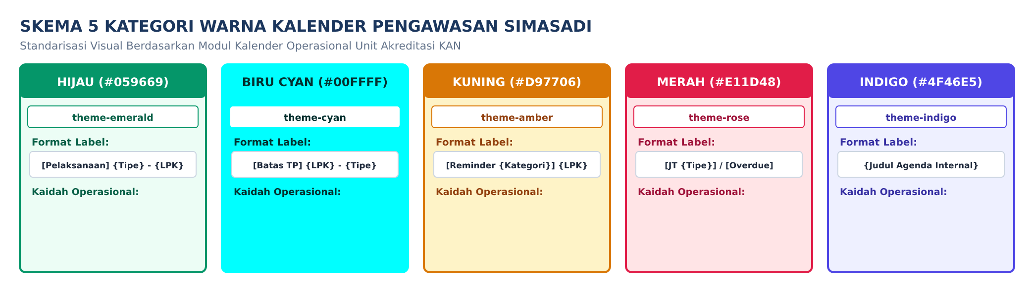
Gambar 8. 1 Matriks Kategori Warna Kalender Pengawasan SIMASADI
Kategori Event | Warna Badge | Kode Warna | Deskripsi & Perilaku Sistem
Pelaksanaan Asesmen Lapangan Resmi (KAN) | Hijau (theme-emerald) | #059669 | Jadwal resmi kunjungan asesmen lapangan (8 tipe KAN U-01). Menampilkan nama LPK, lead assessor, dan lokasi audit.
Batas Waktu Tindakan Perbaikan (TP) | Biru Cyan (theme-cyan) | #00FFFF | Pengingat batas akhir penyelesaian perbaikan temuan asesmen (SLA 2/3 bulan kalender) dengan teks gelap kontras tinggi.
Pengingat Surveilen & Pemicu Sistem | Kuning (theme-amber) | #D97706 | Penanda jatuh tempo pengawasan (Bulan 14, 35, 48), reminder perbaikan, dan pengingat penerbitan SK 10 hari.
Jatuh Tempo Kritis & Overdue | Merah (theme-rose) | #E11D48 | Batas waktu kritis siklus terlampaui tanpa pemenuhan, menandai asesmen atau status LPK yang dibekukan.
Agenda Kegiatan Internal Kantor | Indigo (theme-indigo) | #4F46E5 | Agenda kegiatan internal kantor, rapat evaluasi akreditasi, koordinasi asesor, dan jadwal kerja internal tim unit.

9. Fitur-Fitur Aktif Sistem
Seluruh fungsionalitas yang ada pada antarmuka SIMASADI telah diimplementasikan penuh dan diverifikasi keandalannya:

9.1 Dasbor Eksekutif & Persistent Surveillance Banner
Menyajikan ringkasan metrik utama KPI akreditasi, distribusi status lembaga, dan kartu tindakan darurat. Persistent Alert Banner di posisi teratas dashboard menyajikan peringatan prioritas tinggi yang terkunci dan tidak dapat ditutup sebelum agenda ditindaklanjuti.

9.2 Manajemen Master Data LPK & Keterangan Operasional Otomatis
Pengelolaan profil lengkap LPK, nomor registrasi resmi KAN (no_reg), skema akreditasi (kan_schema), penetapan PIC pendamping, otomasi masa berlaku (+5 tahun), dan format keterangan operasional otomatis (dynamic_keterangan) langsung dalam teks tebal tanpa imbuhan redundan.

9.3 Impor Massal Data Master LPK & Asesmen (Smart Upsert)
Mendukung unggah berkas CSV, berkas spreadsheet XLSX, dan live sync Google Sheets. Sistem memetakan nomor registrasi LPK dan tipe asesmen secara otomatis serta melakukan pembaruan profil tanpa menimbulkan duplikasi data.

9.4 Program Asesmen Lapangan & Interaktivitas Baris Tabel
Penjadwalan 8 tipe proses asesmen resmi KAN, penugasan asesor kepala, serta interaktivitas baris tabel penuh (Clickable Rows) yang memungkinkan pengguna mengklik sembarang area baris untuk langsung membuka rincian detail.

9.5 Kalender Kerja & Pengawasan Interaktif Multi-Event
Tampilan visual kalender bulanan interaktif dengan pengelompokan 5 kategori warna event. Dilengkapi navigasi langsung bulan dan tahun dinamis, modal tambah cepat (quick-add) saat kotak tanggal diklik, dan filter multi-kriteria.

9.6 Evaluasi Hasil Asesmen & Quality Gate SK KAN
Pencatatan sidang Evaluasi Hasil Asesmen (EHA), nomor SK, tanggal terbit SK, perhitungan otomatis lead time penerbitan SK, serta Quality Gate kesiapan rilis dokumen SK yang memvalidasi pemenuhan tindakan perbaikan dan penyelesaian sidang EHA.

9.7 Integrasi Google Sheets Live Sync & Ekspor CSV
Endpoint data CSV terotentikasi API key untuk formula Google Sheets =IMPORTDATA() yang memperbarui data secara langsung (real-time), serta fasilitas unduh rekapitulasi data LPK, asesmen, dan biaya dalam format CSV UTF-8 BOM.

9.8 Kolaborasi Tim Multi-Akun PIC (/account-links)
Mendukung penugasan tim pendamping multi-PIC untuk LPK binaan yang sama melalui tabel lpk_members dan relasi user_account_links, dengan pemisahan peran Lead PIC (wewenang edit penuh) dan Viewer PIC (visibilitas baca bersama) guna memperkuat koordinasi operasional tanpa berbagi kredensial login.

9.9 Sistem Mode Gelap Instan & Harmonisasi Desain Antarmuka
Menyediakan sakelar tema instan (light/dark mode) di bilah navigasi atas tanpa reload halaman, persistensi localStorage, deteksi otomatis preferensi sistem operasi, script anti-kedip (anti-flicker) di tag head, dan harmonisasi bentuk squircle pada navbar dan avatar pengguna.

9.10 Spanduk Peringatan Pengawasan Wajib (Persistent Surveillance Banner)
Pemberitahuan darurat kepatuhan siklus akreditasi pada dashboard yang bersifat wajib dan persisten (tidak dapat disembunyikan sementara) untuk laboratorium pada jendela kritis Bulan ke-14 (S1), Bulan ke-35 (S2), dan 1 bulan sebelum masa berlaku sertifikat berakhir.

9.11 Tindakan Massal (Bulk Actions & Bulk Delete)
Fasilitas pemilihan data massal menggunakan multiselect checkboxes pada tabel direktori master LPK dan jadwal asesmen, memungkinkan ekspor CSV selektif serta penghapusan massal terotorisasi dalam satu tindakan efisien.

10. Kontrol Hak Akses Berbasis Peran (RBAC 2 Peran)
Sistem menerapkan pemisahan tugas dan wewenang (Role-Based Access Control) yang ketat antara dua peran pengguna nyata: Ketua Tim (Admin Unit) dan PIC Laboratorium (PIC Lab):
Fitur & Modul Sistem | Ketua Tim (Admin Unit) | PIC Laboratorium (PIC Lab)
Dasbor Ringkasan KPI & Batas Waktu TP | Akses Penuh Seluruh LPK Nasional | Akses Terbatas LPK Binaan & Anggota Tim
Master Data LPK (CRUD & Impor Massal) | Akses Penuh (Tambah, Edit, Hapus, Impor) | Kelola Data & Impor LPK Binaan
Program Asesmen 8 Tipe KAN U-01 | Akses Penuh Penjadwalan & Pengelolaan | Akses Input & Pantau Asesmen Lab Binaan
Pelacakan SLA & Batas Toleransi Dokumen | Akses Verifikasi & Penetapan Batas Waktu | Input Nomor Surat Permohonan Perpanjangan
Penerbitan Nomor SK & Sidang EHA | Akses Penuh Pencatatan & Input Nomor SK | Ditolak (403 Forbidden) - Read Only
Manajemen Anggota Pengguna (Users) | Akses Penuh (Kelola Akun, Role, Beban Kerja) | Ditolak (403 Forbidden)
Kolaborasi Akun Tim PIC (/account-links) | Kelola Seluruh Relasi Penautan Akun | Tautkan Akun Rekan Kerja sebagai Viewer PIC
Kalender Kerja 5 Kategori Multi-Event | Akses Penuh Kalender Kerja & Agenda Unit | Akses Kalender Pengawasan & Agenda Binaan
Ekspor Data CSV & Google Sheets Feeds | Akses Seluruh Laporan & API Feeds | Akses Unduh Rekap LPK & Asesmen Binaan
Tindakan Massal (Bulk Delete & Export) | Akses Ekspor & Hapus Massal Seluruh Data | Akses Terbatas pada Data Lab Binaan Sendiri
Mode Gelap & Personalisasi Antarmuka | Akses Bebas (1-Klik Toggle & Simpan Browser) | Akses Bebas (1-Klik Toggle & Simpan Browser)

11. Rekomendasi Lingkungan Produksi & Status Verifikasi
Untuk implementasi resmi di lingkungan server BSN/KAN, direkomendasikan konfigurasi infrastruktur berikut:
• 1. Server OS: Sistem Operasi: Linux Enterprise 64-bit (Ubuntu Server 22.04/24.04 LTS atau Rocky Linux 9).
• 2. Web Server: Web Server: Nginx 1.24+ dikonfigurasi sebagai reverse proxy dengan HTTP/2 dan enkripsi SSL/TLS resmi BSN.
• 3. Runtime: PHP Runtime: PHP 8.2+ / 8.3+ FPM dengan ekstensi OPcache aktif untuk kompilasi bytecode cepat.
• 4. Basis Data: Basis Data: Migrasi dari SQLite lokal ke PostgreSQL 16+ atau MySQL 8.0 Enterprise untuk transaksi multi-pengguna skala besar dan pencatatan audit log ketat.
• 5. Keamanan: Keamanan Jaringan: Pemasangan Web Application Firewall (WAF), isolasi basis data pada private network, dan pencadangan basis data harian otomatis.
Status Verifikasi Teknis Akhir: Seluruh fitur aktif dalam arsitektur ini telah diuji secara komprehensif melalui rangkaian uji otomatis (test suite) PHPUnit dengan hasil 183/183 pengujian sukses (100% lulus tanpa kegagalan, 1.102 assertions).

